Verksamhetsberättelse 2025 för förening Lidingö

Inledning
Verksamhetsåret 2025 har präglats av ett gediget arbete för att stärka våra medlemmars röst i Lidingö stad. Vi har sett en stabil medlemsutveckling och lyckats rekrytera ombud till en majoritet av stadens arbetsplatser, vilket är grunden för vår fackliga styrka. Under året har vi lagt stort fokus på det nya samverkansavtalet och att skapa dialog med politiker, bland annat genom möten och planerade verksamhetsbesök.
Trots utmaningar, där arbetsgivaren inte visat vilja att teckna lokalt kollektivavtal eller utöka tiden för fackligt arbete, har vi flyttat fram positionerna inom andra områden, exempelvis genom tidigare insyn i rekryteringsprocesser. Vi fortsätter oförtrutet arbetet med att värna professionen och vår arbetsmiljö, med siktet inställt på att genom detta göra hela utbildningen på Lidingö bättre.

Med kraft och kunskap bildar vi Sverige

Om föreningen
Vårt medlemsantal har ökat något, från 735 medlemmar vid 2024 års slut till 736 medlemmar 31/12 2025. Antal yrkesverksamma medlemmar har ökat med 3 personer, från 544 till 547 medlemmar.
Pensionärsmedlemmarna har däremot minskat med 2, från 191 till 189 pensionärer 31/12 2025.
Vi har 39 arbetsplatsombud och 34 skyddsombud fördelat på 30 av våra 36 arbetsplatser, detta är en ökning från 2024 då vi hade 34 APO och 26 SKO.
Vi har haft 6 förhandlingsombud och 4 huvudskyddsombud.
Vi har inte haft några skolforms- eller andra föreningar under 2025.

Styrelsen
Styrelsens sammansättning: Lars Magnusson ordförande, Kaisa Hall kassör, Birgitta Friström sekreterare, Melinda Andrade Diestra studieorganisatör och rekryteringsansvarig, Johan Lundgren vice ordförande och förste huvudskyddsombud, Sophia Barthelson och Edris Tabibian internationellt ansvariga och Marie Ullenius klubbmästare
Huvudskyddsombud: Birgitta Friström och Johan Lundgren har varit huvudskyddsombud för grundskola, gymnasium och kulturen. Edris Tabibian och Melinda Andrade Diestra huvudskyddsombud för förskolan.
Förhandlingsombud: Lars Magnusson, Edris Tabibian, Johan Lundgren, Birgitta Friström och Melinda Andrade Diestra. I december utsåg styrelsen även Lisa Perneby till förhandlingsombud.
Styrelsen har haft 11 protokollförda möten.
Styrelsemedlemmar har deltagit i distriktsråd, regionala utbildningar och nätverksmöten,

Övriga roller
Revisorer :Katarina Dietmann, revisor och Alexander Bengtsson, revisorssuppleant
Valberedning: Rikard Mettävainio sammankallande, Therese Augustsson och Amanda Lantz.
Även Paola Lindgren valdes, men hon har under året bytt förbund.

Föreningens verksamhet 2025

Verksamhetsplan 2025
Nationella fokusområden från verksamhetsplan 2025
- Säkerställa demokratiska arenor präglade av delaktighet och dialog på alla nivåer i förbundet.
- Rekrytera fler medlemmar och öka vår fackliga styrka.
- Stärka vårt fackliga inflytande lokalt och nationellt genom att vi blir fler ombud med rätt förutsättningar.
- Via nationella och lokala kollektivavtal samt förhandlingar och samverkan med arbetsgivarparten stärka medlemmars inflytande över sitt professionella uppdrag och säkerställa en långsiktigt hållbar arbetsbelastning, värna kärnuppdraget och främja en uthållig relativlöneutveckling.
- Påverka politiken lokalt och nationellt så att förbundets demokratiskt fastställda politiska ställningstaganden vinner genomslag.

Att anpassat till den lokala verksamheten verka för att realisera de nationella verksamhetsmålen
Föreningen har lagt fokus på att öka den fackliga styrkan genom att få till fler ombud & skyddsombud på de arbetsplatser som saknar det. I samband med detta har det ordnats medlemsaktiviteter för alla medlemmar och hållit i utbildning inom HÖK 25 för alla ombud & skyddsombud. Föreningen har även bjudit in och deltagit på årliga medlemsmöten på arbetsplatser som saknar ombud.

Säkerställa demokratiska arenor präglade av delaktighet och dialog på alla nivåer i förbundet.

Prioriterat för 2025 är att genomföra ett årsmöte och att medlemmarna förstår hur och har förutsättningar att vara delaktiga och ha dialog på alla nivåer i förbundet.
Vår plan:
Att genomföra styrelse- och ombudsmöten i stadshuset och digitalt. Att säkerställa (utifrån nya samverkansavtalet) att medlemsmöten hålls ute på samtliga arbetsplatser i samband med samverkansmöten/APT, samt att vid behov vara behjälpliga vid dessa. Att styrelsen skickar ut relevant information till ombud och medlemmar.
Att vid några tillfällen under verksamhetsåret anordna medlemsaktiviteter.
Att genomföra arbetsplatsbesök.
Att verka för att ombud ute på enheterna får tid för sina uppdrag.
Att skicka ut en “lathund” till samtliga enheter om vad lokalföreningen vill samt vad medlemmar bör tänka på.

Vad har vi gjort?
Årsmötet hölls 12 mars 2025. 36 medlemmar närvarade.
Styrelsen har haft 11 protokollförda möten.
Medlemsmöten har hållits på flertalet arbetsplatser i samband med samverkansmöten/APT, Styrelsen har varit behjälpliga vid några av dessa.
Styrelsen har skickat ut 2 terminsbrev till alla medlemmar samt ytterligare 7 brev med information om aktiviteter mm.
“Lathunden” till medlemmarna vad lokalföreningen vill samt vad medlemmar bör tänka på skickades ut i april.
Vi bjöd in till AW i november där medlemmar kunde prata med styrelsen och äta pizza tillsammans. 18 medlemmar deltog.
Vid arbetsplatsbesök har arbetsplatser utan ombud prioriterats.
I samband med arbetet om det nya samverkansavtalet ar vi försökt få till en tydlig skrivning om tid för uppdraget för arbetsplats- och skyddsombud, men inte lyckats.
Ett flertal medlemmar har fått personligt stöd i sina kontakter i sina kontakter med arbetsgivaren. Många övriga medlemmars frågor har också besvarats under året.

Rekrytera fler medlemmar och öka vår fackliga styrka.
Målet för förbundet 2025 är att rekrytera 8200 nya, yrkesverksamma medlemmar och att minska påverkbara utträden.
Vår plan:
Att genom ett gott fackligt arbete kunna påvisa framgång. Att kommunicera detta till samtliga lärare och SYV i staden för att få fler att ansluta sig till Sveriges Lärare.
Att fortsätta kontakta nya medarbetare som inte är medlemmar. Att kontakta medlemmar som begärt utträde och ta reda på orsak.
Att vara synliga ute på arbetsplatserna, både fysiskt och genom informationsanslag.
Att få lättillgänglig, korrekt statistik från kansliet.
Att vid några tillfällen under verksamhetsåret anordna medlemsaktiviteter.
Välutbildade ombud med rätt förutsättningar för sitt uppdrag är avgörande för facklig styrka.
En svårighet kan vara att påvisa facklig framgång och därmed motivera framtida medlemmar. En annan svårighet är rent personligt för ombud att anses “påflugna”.

Vad har vi gjort?
Vårt medlemsantal har ökat något.
Genom medlemsbrev och via ombuden har vi försökt hålla medlemmarna informerade om vad vi arbetar med.
Ombuden har bjudits in till 4 ombudsmöten där de kunna delta antingen i stadshuset eller digitalt. Därutöver har vi haft en heldagsutbildning för ombuden i oktober med högt deltagande.
Ombud som inte genomgått alla steg i grundutbildningen har fått inbjudningar för de steg de intet har gått när vi fått veta datum för dem.
De yrkesverksamma medlemmarna har liksom föregående år, erbjudits kalender. De 85 exemplaren gick åt snabbt.

Stärka vårt fackliga inflytande lokalt och nationellt genom att vi blir fler ombud med rätt förutsättningar.
Målet för förbundet 2025 är att alla arbetsplatser med fem medlemmar eller fler utser ett ombud på arbetsplatsen, att alla förtroendevalda genomför utbildning efter att de valts sam att förtroendevalda i föreningar och på arbetsplatser på lokal nivå har kunskap och kompetens för sitt uppdrag.

Vår plan:
Att fortsätta rekrytera fler ombud men också att argumentera för rimliga förutsättningar för alla ombud att kunna utföra sitt arbete enligt samverkansavtalet. Tid för uppdrag och tid för ombudsutbildning är A och O.
Hinder kan vara tidsbrist och att medlemmar inte “vågar” vara ombud på sin arbetsplats.

Vad har vi gjort?
Vi har lagt stort fokus på att rekrytera ombud där detta saknas och lyckats i många fall. Samtidigt har vi tappat ombud på några arbetsplatser. De nya ombuden har inte varit så snabba som vi önskat med att påbörja grundutbildningen.

Vi bjöd in ombuden till ett AW i maj, men det ställdes in på grund av för få anmälda.

Vi har deltagit aktivt i arbetet med det nya samverkansavtal som trätt i kraft 1/1 2026.

Via nationella och lokala kollektivavtal samt förhandlingar och samverkan med arbetsgivarparten stärka medlemmars inflytande över sitt professionella uppdrag och säkerställa en långsiktigt hållbar arbetsbelastning, värna kärnuppdraget och främja en uthållig relativlöneutveckling.
Särskilt prioriterat för 2025 är:
- Kollektivavtal som stärker både relativ- och reallöneutveckling.
- Tydligare formuleringar kring kärnuppdraget, inklusive för- och efterarbete och läraruppdragets innehåll.
- Förtydligade skrivningar om arbetsbelastning.
- Förtydligade skrivningar om barn-/elevgruppers storlek.

Vår plan:
Vi önskar åter teckna ett lokalt kollektivavtal, som vi hade tidigare. Sveriges Lärare och arbetsgivaren är i dag överens om tidigare avtalstext och tillhörande samtliga bilagor utom gymnasiets. I detta lokala kollektivavtal vill Sveriges Lärare ha tydliga skrivningar om hur tjänstefördelning skall gå till för samtliga medlemmar.
En förhoppning är att det centralt tecknas reglerande avtal.
Arbetsuppgifter som inte kräver lärarbehörighet skall i första hand fördelas på andra medarbetare.

Vad har vi gjort?
Vi har drivit frågan om kollektivavtal, men arbetsgivaren har inte velat ta upp diskussionen.

Påverka politiken lokalt och nationellt så att förbundets demokratiskt fastställda politiska ställningstaganden vinner genomslag.
Särskilt prioriterat för 2025 är:
- Att förmå huvudmännen att tillhandahålla tillräckliga resurser till verksamheten på medlemmarnas arbetsplatser som matchar kraven i skollag och läroplan.
- Att få till stånd politiskt beslutade regleringar som värnar medlemmarnas kärnuppdrag.
- Att påverka implementeringen av det nationella professionsprogrammet så att medlemmarnas möjligheter till kvalificerad fortbildning och utveckling i yrket stärks.

Vår plan:
Att fortsätta och intensifiera samtal med stadens politiker.
Att kommentera politiska utspel i media.
Att förbättra kommunikationen med nämnd enligt vårt samverkansavtal genom protokoll från LKF-samverkan, med Sveriges Lärares kommentarer.
Att erbjudas möjlighet till att närvara vid nämndmöten vid behov.
Att politiker erbjuds att jobb-skugga medarbetare i förskola/skola.
Att genomföra offentliga kampanjer, upprop eller opinionsbildning på Lidingö. Sveriges Lärare skall vara tydliga med hur hela utbildningen på Lidingö skall bli bättre.
Vad har vi gjort?
Vi har blivit kontaktade av representanter för Socialdemokraterna och Moderaterna och träffat dessa. Den socialdemokratiska representanten har bokat in en dag efter årsskiftet för att jobbskugga en förskollärare.
Vi har fått in en insändare i Mitti där vi bemötte stadens åsikt att de satsar på skolan.
I samband med skolministerns besök på Lidingö i maj stod vi med ett informationsbord i stadshusets entré. Tyvärr kom de flesta mötesdeltagarna in i huset från andra hållet, så det var få som stannade och tog emot vårt flygblad om regleringar av skolan.
Vi har inte fått delta i nämndmöten, och ledamöterna har inte fått tillgång till protokollen från förvaltningssamverkan.

Övrig verksamhet
Vår plan:
Att försöka få mer än 4h/medlem och år, främst med avseende på arbetsmiljöarbetet. Detta får idag “ta den tid det tar”.
Att fortsätta att föra fram vårt önskemål om att få intervjua fler än en kandidat till högre chefstjänster.
Vad har vi gjort?
Vi har inte fått gehör från staden om mer tid för lokalföreningens arbete. Men vi har fått gehör för att få vara med tidigare i rekryteringsprocesser.
Vi har stöttat ombud och medlemmar på Ledvik inför omorganisationen till resursskolan Lillåkers.
Pensionärmedlemmarna bjöds in till en lunch i november. 26 pensionärer umgicks och fick också information om vad som händer fackligt både lokalt och i förbundet.

Distriktsråd
Lars Magnusson har deltagit på 6 tillfällen av distriktsråd totalt under 2025. Det har varit mycket samordning kring kurser som t.ex. grundutbildningar och inte tillräckligt med erfarenhetsutbyte.

Ekonomisk uppföljning
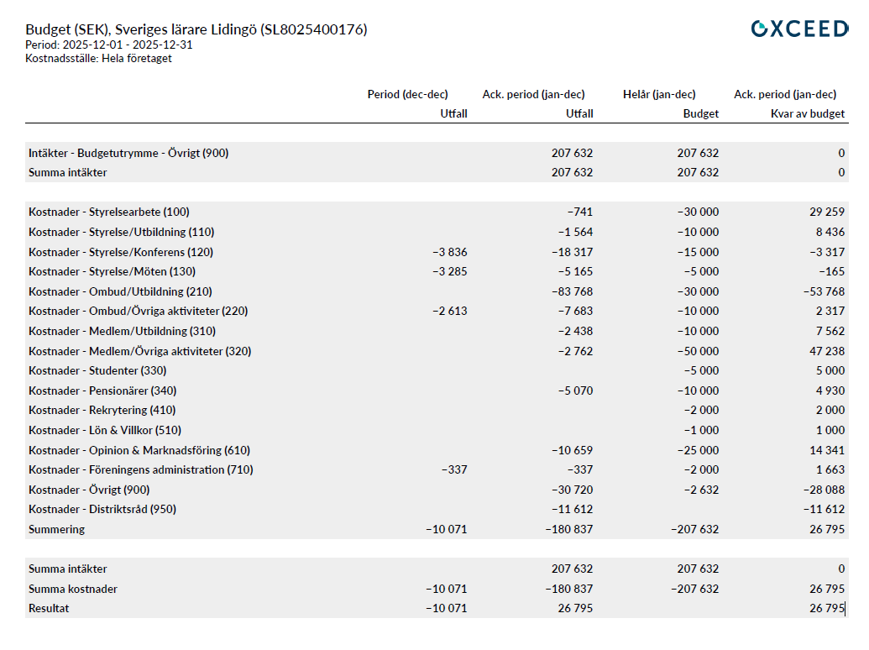
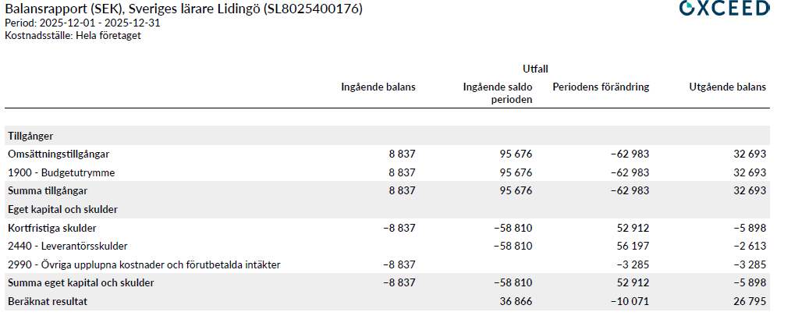
Vi har inte använt hela vårt anslag. Överskottet för 2025 får vi ta med oss in i nästa budgetår. Posten Ombud/utbildning har ett utfall som ligger mycket över budget. Detta beror främst på att intresset för vår egen ombudsutbildning var större än vad vi anade när budgeten fastslogs.

Ort, datum och underskrift
Lidingö den 11 mars 2026

Lars Magnusson Johan Lundgren

Kaisa Hall Melinda Andrade Diestra

Birgitta Friström Edris Tabibian

Marie Ullenius Sophia Barthelson

Lisa Perneby

